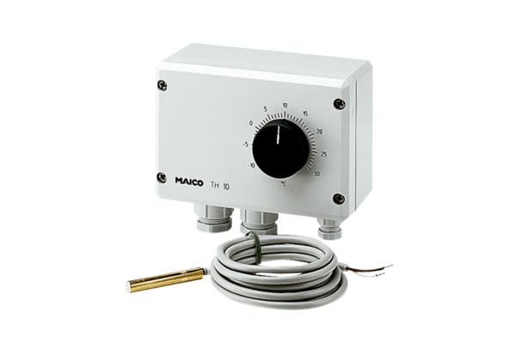Thermostat TH 10Verpackungseinheit: 1 StückSortiment: C
Artikelnummer: 0157.0764Hersteller: MAICO

